Intégration des apprentissages V2

Projet d’intégration : Flick Baseball

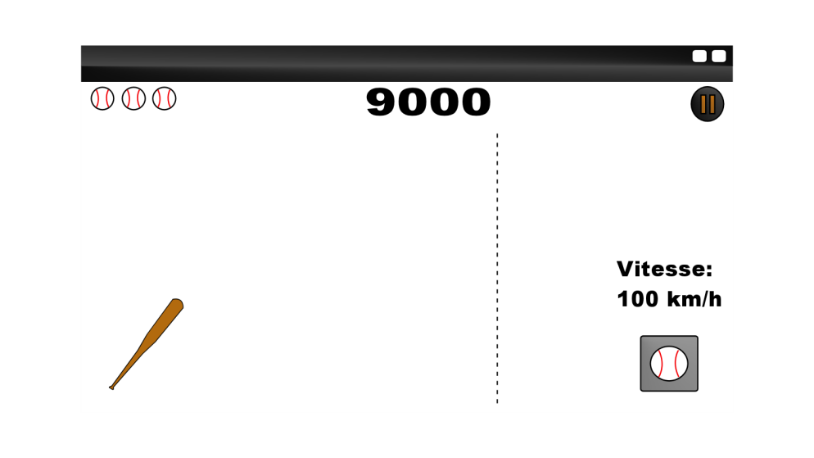

Programmeurs :

Olivier St-Jean

Alexandre Hua

Groupe 01, Équipe 05

Présenté à:

Caroline Houle

Lundi le 23 février 2015

Collège de Maisonneuve

S1 – Menu principal

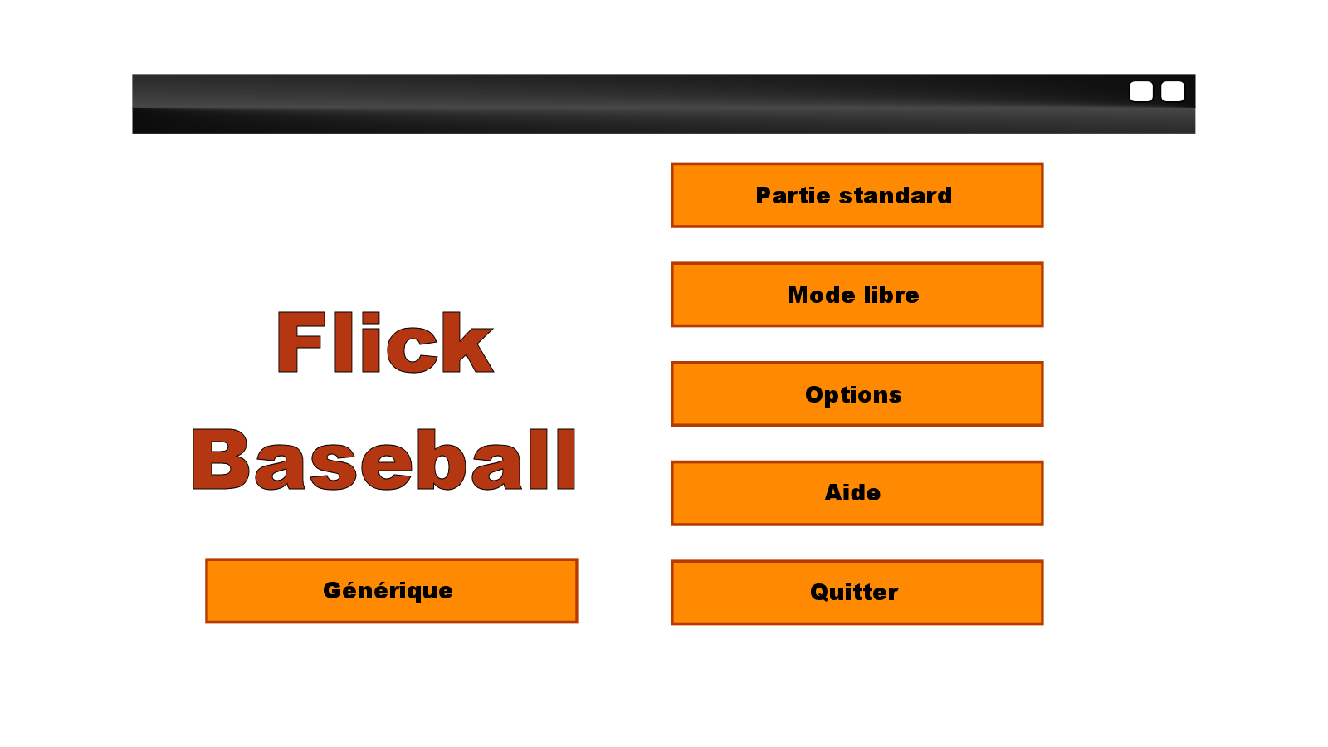

S1/S4 – Menu d'options

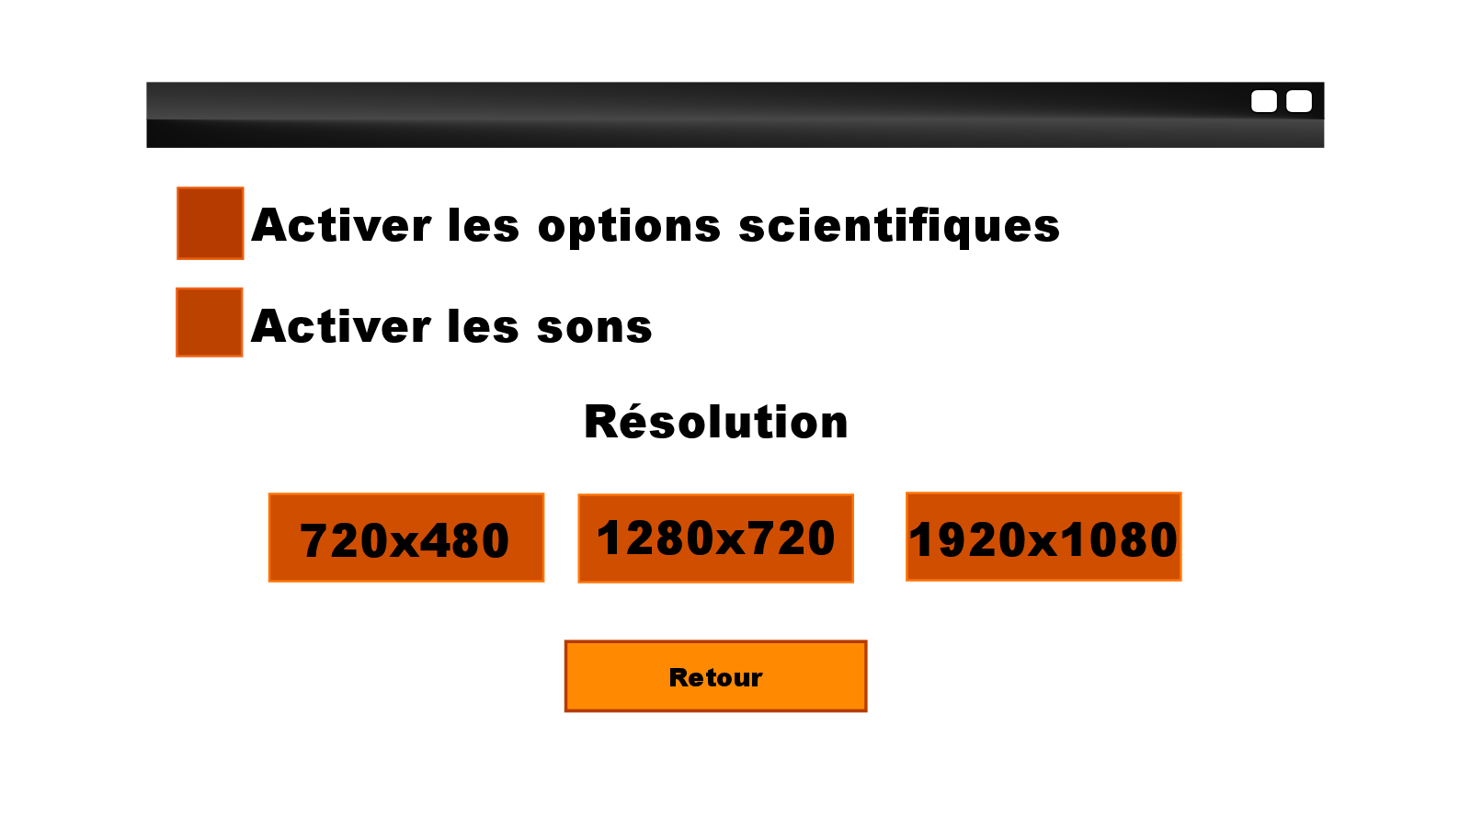

S1/S4 – Menu d'aide

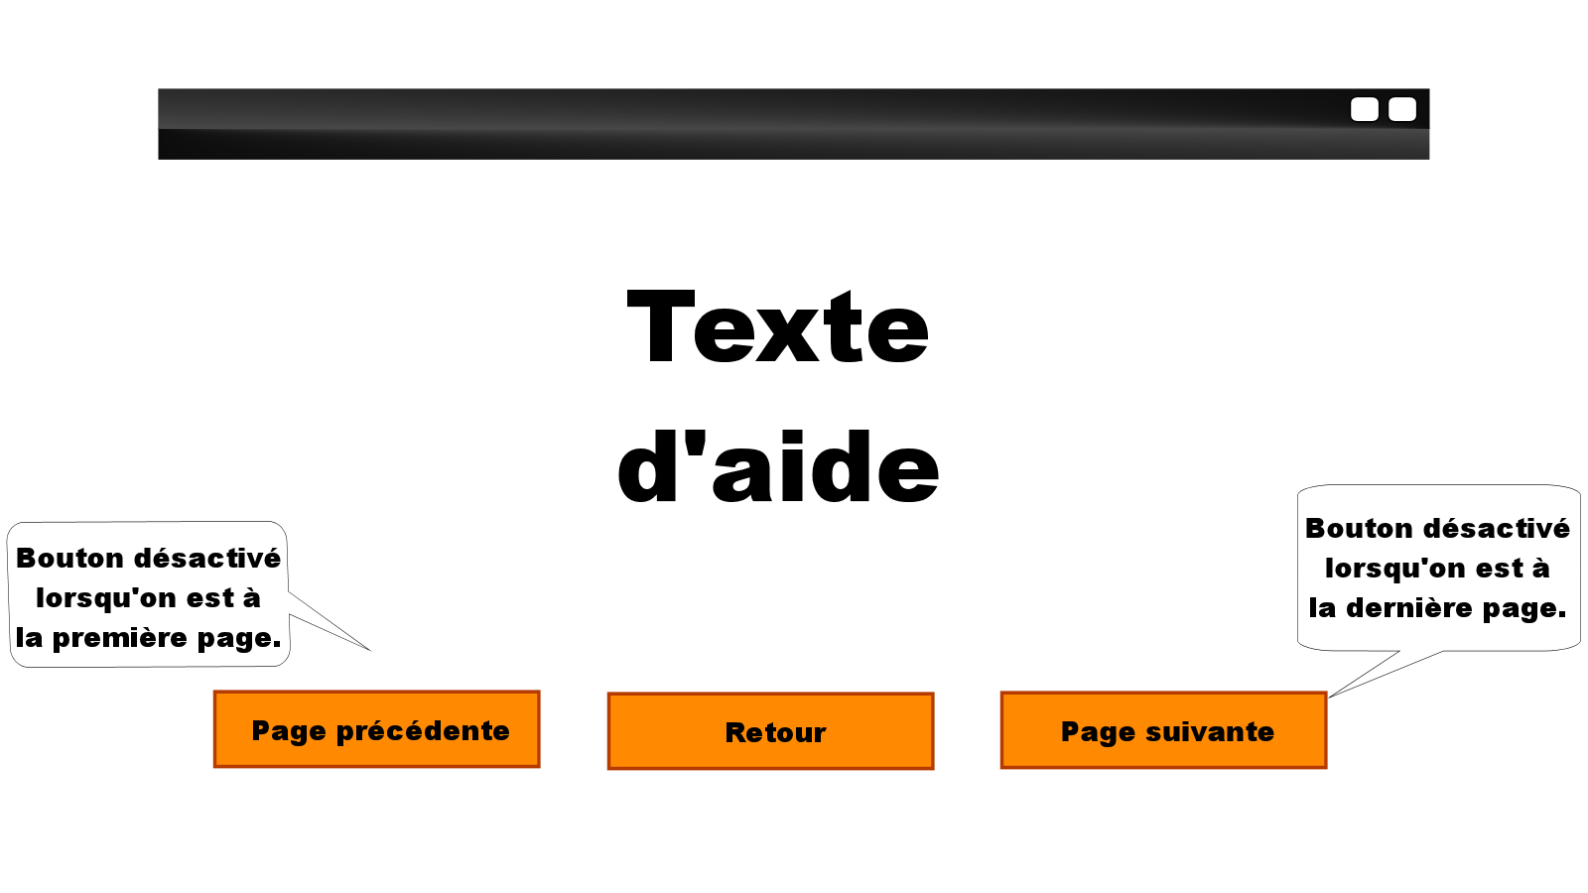

S1 – Générique

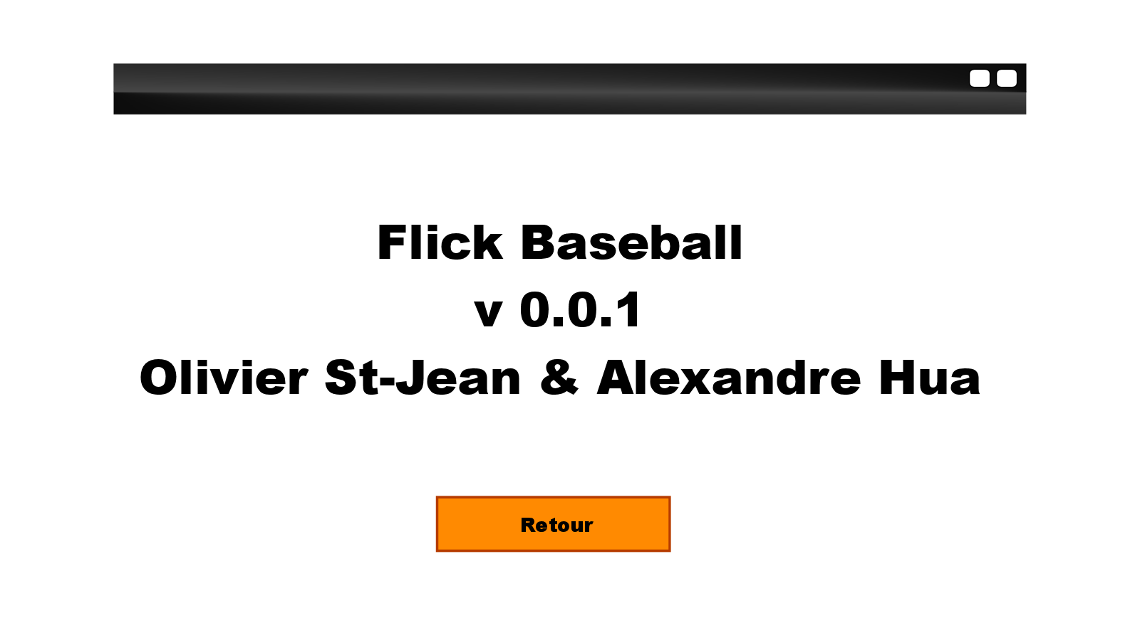

S2 – Partie standard

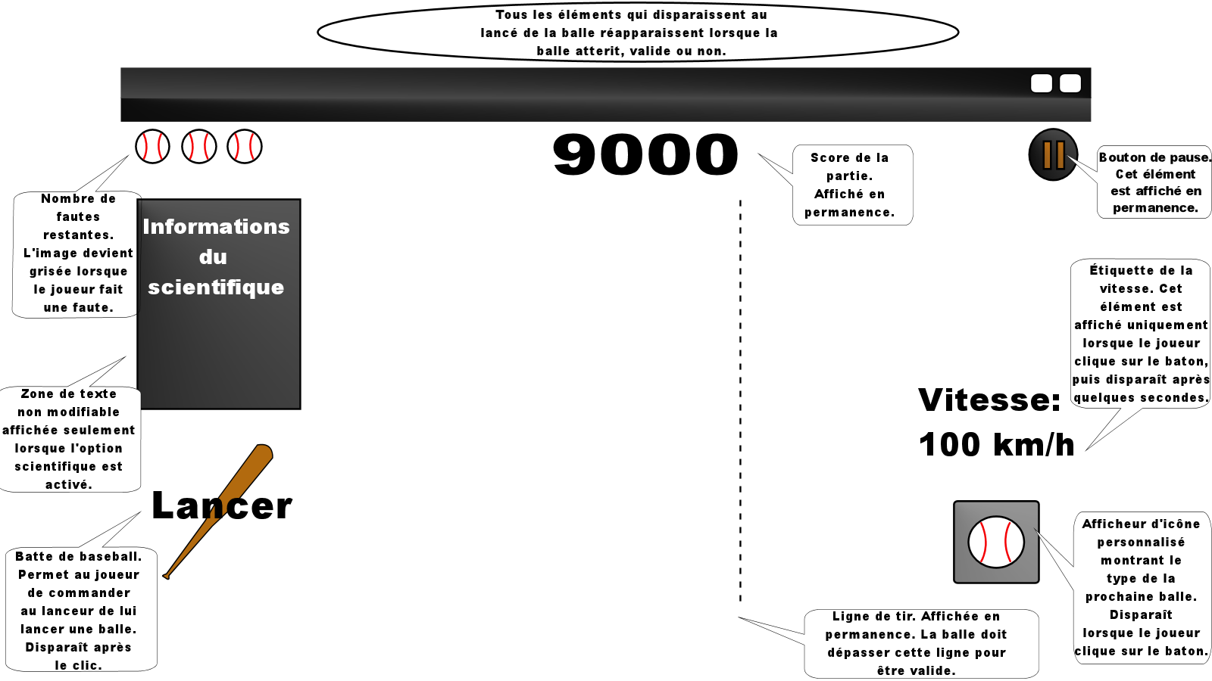

S3 – Partie mode libre

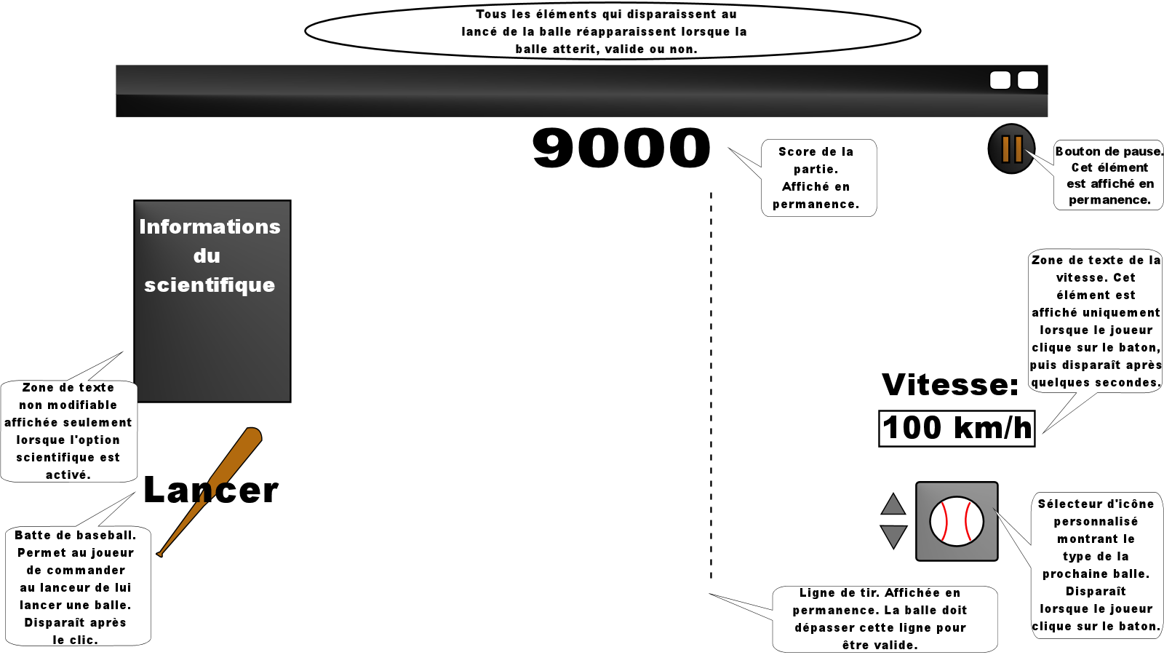

S2/S3 – Fin de partie

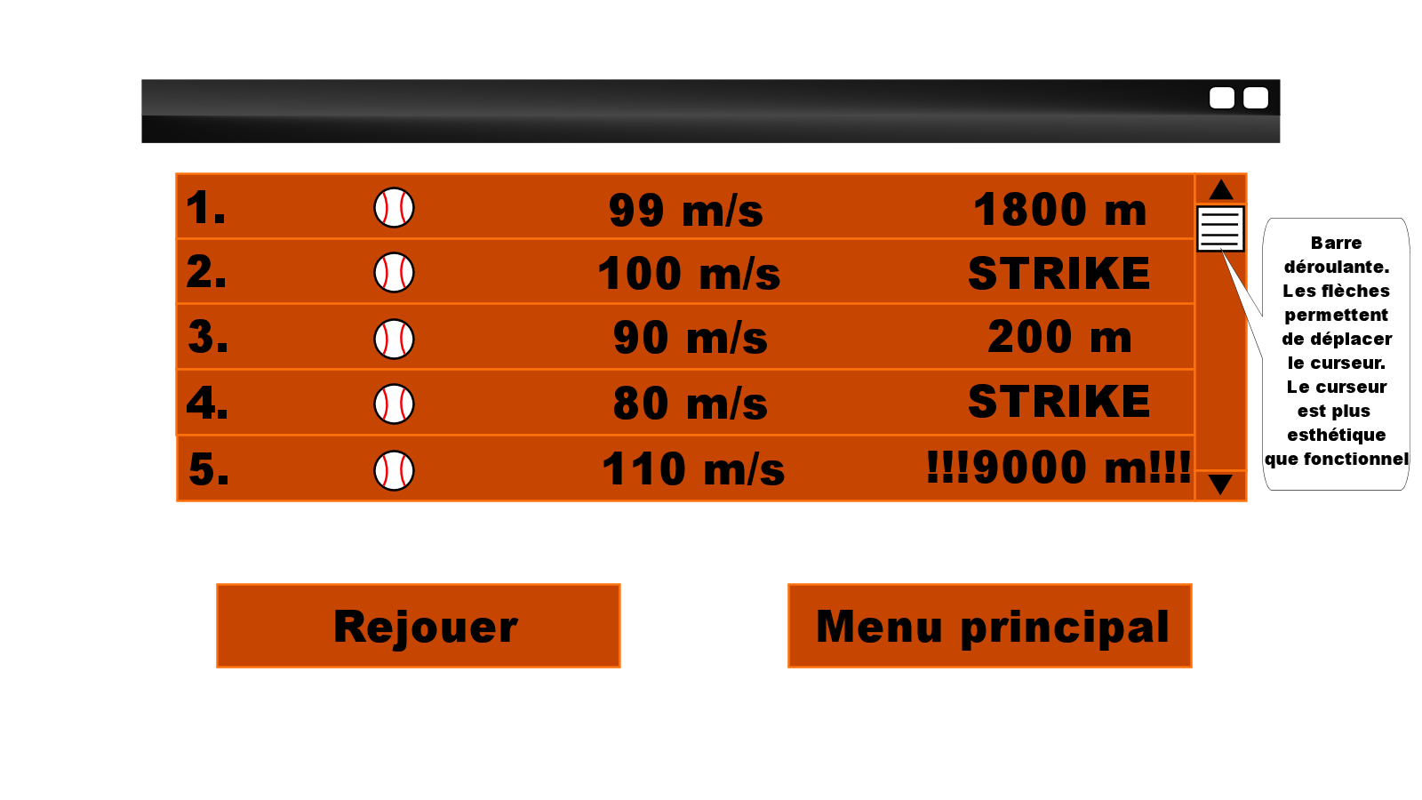

S4 – Menu de pause

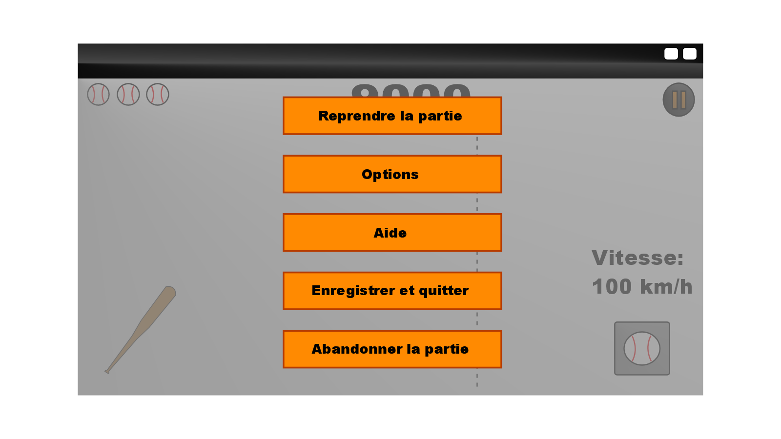

**NOTE: Toute action se produit sur la même fenêtre. Tout changement d'interface se traduit par le changement des éléments dessinés sur la fenêtre.**

S1: L'utilisateur démarre l'application et accède au menu principal

Pré-condition(s):

Aucune

Échanges:

* L'utilisateur choisit de faire une partie standard grâce au bouton "Partie standard". Le menu sera effacé et le prochain menu apparaîtra. Ce menu lui laissera le choix de continuer une partie précédemment commencée, s'il en existe, ou de commencer une nouvelle partie.
  + L'utilisateur peut continuer une partie avec le bouton "Continuer la partie". Ce bouton est activé uniquement lorsque l'utilisateur à précédemment commencé une partie et l'a enregistrée. Il aura alors accès au jeu.
  + L'utilisateur peut débuter une nouvelle partie grâce au bouton "Nouvelle partie". Il aura alors accès à un autre menu qui lui permettra de choisir combien de fautes maximales il a droit (Facile - 7 fautes, Normal - 5 fautes, Difficile - 3 fautes) grâce aux boutons associés. Il aura alors accès au jeu.
* L'utilisateur choisit de faire une partie en mode libre grâce au bouton "Mode libre". L'utilisateur aura immédiatement accès au jeu.
* L'utilisateur choisit de modifier les paramètres du jeu grâce au bouton "Options". Il aura la possibilité choisir s'il veut voir les informations scientifiques (activé par défaut) et s'il veut entendre des sons en jeu (activé par défaut) grâce à des boutons radio. Il peut changer la résolution (720p – 1280x720 par défaut, 480p et 1080p disponible) avec les boutons correspondant à chaque résolution. Il peut retourner au menu principal avec le bouton "Retour". **\*Le changement de résolution nécessite le redémarrage du jeu pour être appliqué.\***
* L'utilisateur choisit d'accéder au menu d'aide grâce au bouton "Aide". Il peut ainsi consulter l'aide, il peut cliquer sur les boutons "Page suivante", désactivé lorsqu'il est à la dernière page, et "Page précédente", désactivé lorsqu'il est à la première page" pour changer de page d'aide, ou cliquer sur le bouton "Retour" pour revenir au menu principal.
* L'utilisateur peut accéder au générique grâce au bouton "Générique" pour consulter la version du jeu et les informations sur les développeurs. Il peut cliquer sur le bouton "Retour" pour revenir au menu principal.
* L'utilisateur peut quitter le jeu en cliquant sur le bouton "Quitter".

Post-condition(s)

Aucune

S2: Jouer une partie normale

Pré-condition(s):

L'utilisateur a choisi le mode "Partie standard" dans le menu principal.

Échanges:

* Le type de la balle (balle droite, balle courbe, balle droite chargée, balle chargée courbe, etc.) est affichée dans l'étiquette icône située du côté droit de l'écran.
* Lorsque l'utilisateur est prêt, il peut cliquer sur le bouton "Lancer".
  + Le "lanceur" se préparera à lancer une balle à une vitesse quelconque, qui sera affichée dans l'étiquette "Vitesse prévue" qui apparaîtra. La balle sera lancée quelques secondes après.
  + L'utilisateur doit alors maintenir enfoncé le bouton gauche de la souris, ce qui lui permettra d'essayer de frapper la balle. Tous les éléments d'interface disparaîtront pour ne pas gêner l'utilisateur.
    - L'utilisateur se voit attribuer une faute, rendant une des images correspondant à une balle dans le coin supérieur gauche de l'écran transparente, lorsque ce dernier manquer la balle, ne la frappe pas du tout ou la frappe de façon à ce qu'elle ne sorte pas de la zone de frappe.
    - Lorsque l'utilisateur réussit son coup, la balle sera projetée dans la direction correspondant au mouvement du "bâton" à une vitesse proportionnelle à la puissance du coup. Il y aura plusieurs éléments de décors dans le monde: voitures, bâtiments, le panneau publicitaire du terrain, etc. Si la balle entre en contact avec ces objets, elle rebondira. Les voitures donnent un bonus de 100 points. Lorsque la balle entre en contact avec le sol, la distance parcourue sera transformée en points.
  + Le jeu reprend son environnement initial pour permettre à l'utilisateur de frapper une autre balle et l'étiquette de pointage est mise à jour.
* L'utilisateur peut mettre le jeu en pause à tout moment grâce au bouton prévu à cet effet.

Post-condition(s):

* La partie se termine lorsque l'utilisateur obtient son nombre maximal de fautes, ou lorsqu'il termine manuellement la partie dans le menu de pause.
  + Dans le premier cas, les résultats sont compilés et l'utilisateur peut voir la description complète de chaque coup (numéro du coup, distance parcourue, vitesse de lancer de la balle, type de la balle) au milieu de l'écran.
  + Dans le deuxième cas, le joueur déclare forfait et perd son score.
* Après avoir cliqué sur le bouton "Menu principal", tout est effacé et l'utilisateur est retourné au menu principal, ou il peut cliquer sur "Rejouer", ce qui effacera les résultats et commencera une nouvelle partie avec les même paramètres.

S3: Jouer une partie en mode libre

Pré-condition(s):

L'utilisateur a choisi le mode "Mode libre" dans le menu principal.

Échanges:

* L'utilisateur peut choisir le type de la prochaine balle (semblable à S2) à partir d'un tourniquet personnalisé.
* L'utilisateur peut choisir la vitesse à laquelle il veut recevoir la prochaine balle grâce à la zone de texte associée.
* Lorsque l'utilisateur est prêt, il peut cliquer sur le bouton "Lancer". Quelques secondes sont allouées à l'utilisateur pour se positionner.
  + L'utilisateur doit alors maintenir enfoncé le bouton gauche de la souris, ce qui lui permettra d'essayer de frapper la balle.
  + L'utilisateur peut manquer, ne pas frapper du tout ou frapper la balle de façon à ce qu'elle ne sorte pas de la zone de frappe. Aucun pointage ne sera attribué. Dans le cas contraire, le pointage est attribué de la même façon que dans une partie normale.
  + Le jeu reprend son environnement initial pour permettre à l'utilisateur de frapper une autre balle et l'étiquette de pointage est mise à jour.
* L'utilisateur peut mettre le jeu en pause à tout moment grâce au bouton prévu à cet effet.

Post-condition(s):

* La partie se termine lorsque l'utilisateur lorsqu'il termine manuellement la partie dans le menu de pause. Un résumé des 100 derniers coups sera affiché (semblable à la description des coups de S2, mais limité à 100 coups).
* Après avoir cliqué sur le bouton "Menu principal", tout est effacé et l'utilisateur est retourné au menu principal, ou il peut cliquer sur "Rejouer", ce qui effacera les résultats et commencera une nouvelle partie avec les même paramètres.

S4: L'utilisateur met le jeu en pause

Pré-condition(s):

* L'utilisateur est dans un mode de jeu quelconque et a soit appuyé sur le bouton de pause dans la zone de jeu, soit appuyé sur la touche "pause" (ESC).

Échanges:

* L'utilisateur peut reprendre sa partie en cliquant sur le bouton "Reprendre la partie" ou en appuyant de nouveau sur la touche "pause" (ESC).
* L'utilisateur peut accéder au menu options. **\*Le changement de résolution nécessite le redémarrage du jeu pour être appliqué.\***
* Si l'utilisateur est en mode standard, il peut enregistrer sa partie et retourner au menu principal avec le bouton "Enregistrer et quitter".
* L'utilisateur peut accéder le menu d'aide en cliquant sur le bouton "Aide". Il agit de la même façon que dans le menu principal.
* L'utilisateur peut quitter la partie.
  + En mode standard, le bouton sera nommé "Abandonner", ce qui terminera la partie et considérera le score comme étant nul.
  + En mode libre, le bouton sera nommé "Terminer l'entraînement", ce qui terminera la partie et montrera une compilation des 100 derniers coups.

Post-condition(s):

Aucune